***[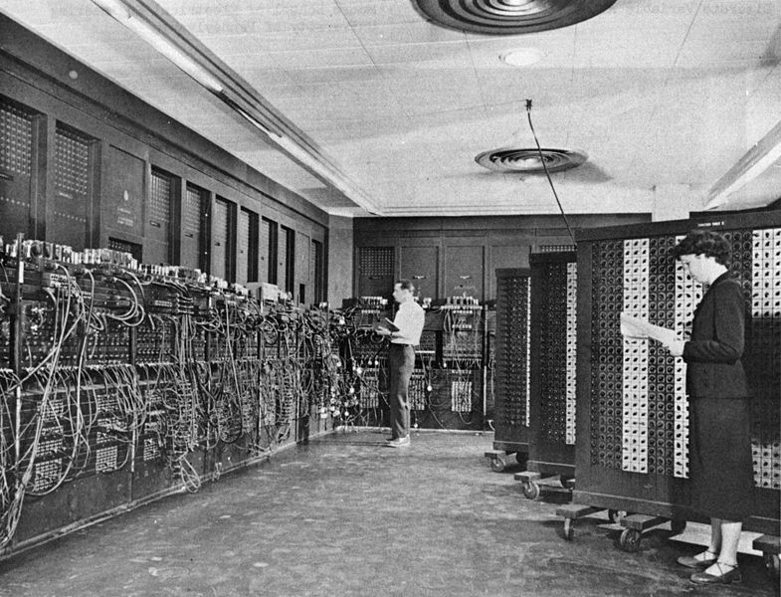](http://upload.wikimedia.org/wikipedia/commons/4/4e/Eniac.jpg)Počítač***

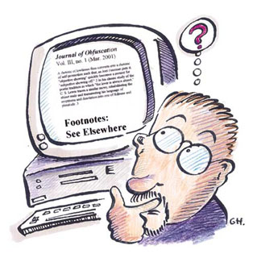***a jeho história***

1. Čo je počítač?

***- počítač je stroj na realizáciu rôznych výpočtov alebo riadenie operácií vyjadriteľných číselnými alebo logickými výrazmi.***

2. Aké boli prvé počítače?

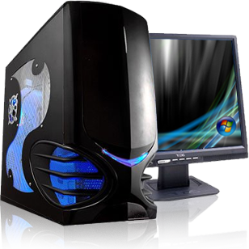***- Prvé elektronické počítače ako ENIAC (1946) boli obrovské zariadenia s hmotnosťou ton, ktoré zaberali celé miestnosti, a ktorých fungovanie vyžadovalo pozornosť niekoľkých operátorov. Boli také drahé, že si ich mohli dovoliť iba vlády a veľké výskumné organizácie. Na rozdiel od nich sú dnešné počítače rádovo rýchlejšie, lacnejšie, menšie a je možné ich nájsť takmer všade.***

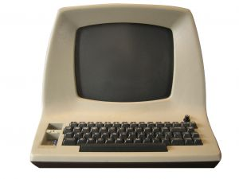

3. Aké sú časti počítača?

***1. softvér – programové vybavenie ktoré***

***nemá materiálnu podobu***

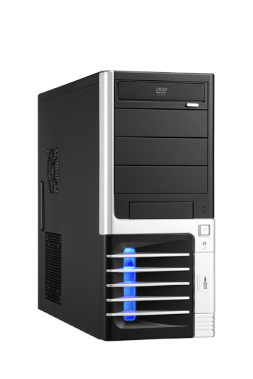***2. hardvér – tiež programové vybavenie ale má***

***materiálnu podobu***

***3.počítač***

***4. monitor***

***5. klávesnica***

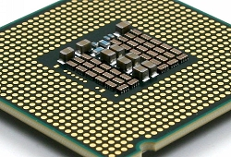***6. myš***

***7. zdroj elektrického zariadenia***

***8. matičná doska***

***9. procesor !!! (najdôležitejšia časť počítača)***

***10. operačná pamäť (RAM)***

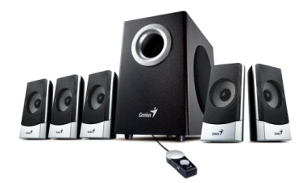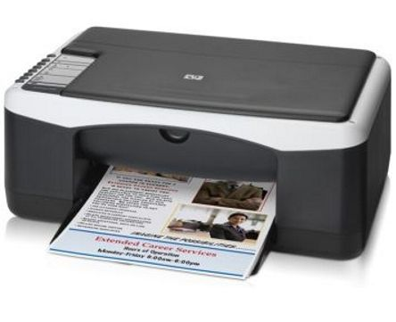***11. pevný disk***

***12. grafická karta***

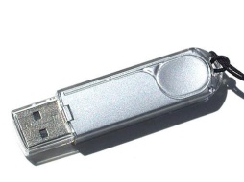***13. optická mechanika***

***Doplnky: - tlačiareň, - skener, - reproduktory,***

***- webkamera, - mikrofón... atď.***

***Ostatné: - zbernica, - základná doska, - disketová***

***mechanika, - sieťová a zvuková karta, -***

***grafické úpravy, operačný systém...***

V tej dobe sa tiež veľmi vyvíjali:

[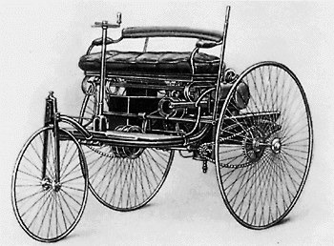](http://upload.wikimedia.org/wikipedia/commons/7/71/1885Benz.jpg)Autá

[ Car Wallpapers > Cars > Porsche 
 Porsche 911 Police Car](http://cars.88000.org/r?12)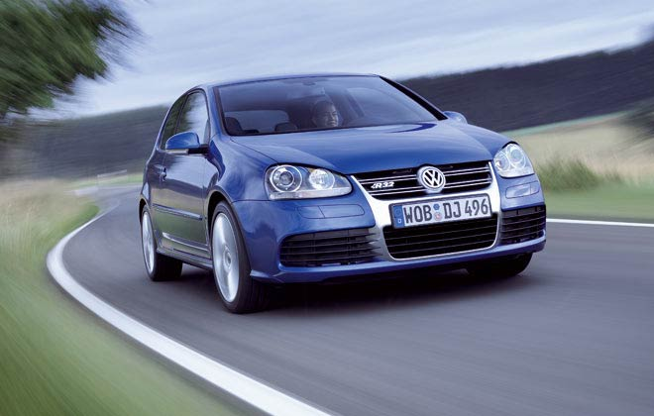a ich história

1. Čo je auto?

***- slovo auto znamená osobné alebo nákladné motorové vozidlo***

2. Aké boli vtedy prvé autá?

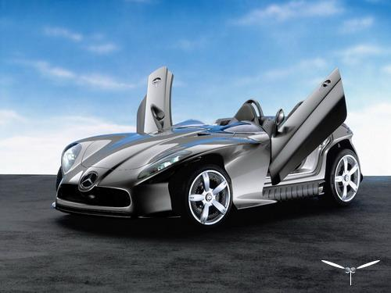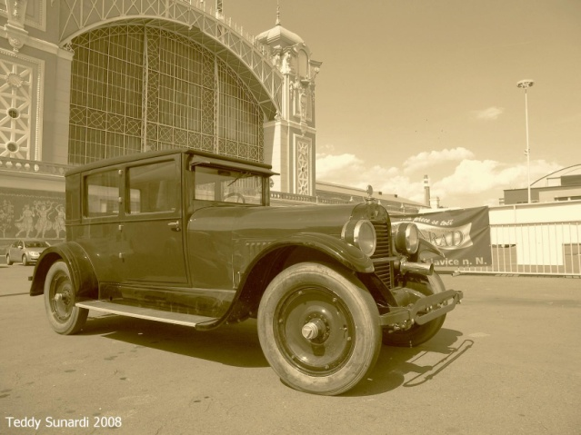***- vývoj dnešných automobilov začal v roku 1885 nemeckom Mannheime u Karla Benza, ktorý si nechal patentovať svoju motorovú trojkolku. V roku 1887 úplne nezávisle od Karla Benza začal automobily stavať tiež Gottlieb Daimler, Ktorý pri výrobe motorov spolupracoval s Wilhelmom Maybachom. V roku 1897 potom rakušan Rudolf Diesel zostrojil prvý prevádzkyschopný vznetový motor.***